Пробная работа в формате ЕГЭ

по МАТЕМАТИКЕ

апрель 2019 года

Вариант 1

(профильный уровень)

Часть 1

Ответом к заданиям 1-12 является целое число или конечная десятичная дробь. Запишите число в поле ответа в тексте работы, затем перенесите его в БЛАНК ОТВЕТОВ №1 справа от номера соответствующего задания, начиная с первой клеточки. Каждую цифру, знак «минус» и запятую пишите в отдельной клеточке в соответствии с приведенными в бланке образцами. Единицы измерений писать не нужно.

1. Установка двух счётчиков воды (холодной и горячей) стоит 3300 рублей. До установки счётчиков за воду платили 800 рублей ежемесячно. После установки счётчиков ежемесячная оплата воды стала составлять 300 рублей. Через какое наименьшее количество месяцев экономия по оплате воды превысит затраты на установку счётчиков, если тарифы на воду не изменятся?

Ответ: _______________________

2. На рисунке жирными точками показана цена нефти на момент закрытия биржевых торгов во все рабочие дни с 17 по 31 августа 2004 года. По горизонтали указываются числа месяца, по вертикали — цена барреля нефти в долларах США. Для наглядности жирные точки на рисунке соединены линией. Определите по рисунку, сколько дней из данного периода цена нефти на момент закрытия торгов была от 43 до 45 долларов США за баррель.

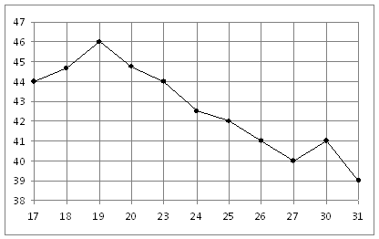

Ответ: _______________________

3. Найдите тангенс угла AOB.
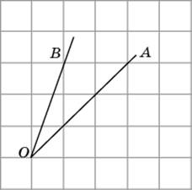
Ответ: _______________________
4. Гигрометр измеряет влажность в помещении картинной галереи. Вероятность того, что влажность окажется выше 40%, равна 0,82. Вероятность того, что влажность окажется ниже 56%, равна 0,74. Найдите вероятность того, что влажность находится в пределах от 40% до 56%.

Ответ: _______________________

5. Найдите корень уравнения: ${\text{log}}_{\frac{1}{7}}(7−x)=−2$.

Ответ: _______________________

6. В треугольнике ABC угол A равен , угол B равен . AD, BE и CF – высоты, пересекающиеся в точке O. Найдите угол AOF. Ответ дайте в градусах.
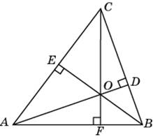
Ответ: _______________________

7. На рисунке изображен график функции $y=f(x)$ и отмечены точки –2, –1, 1, 4. В какой из этих точек значение производной наименьшее? В ответе укажите эту точку.
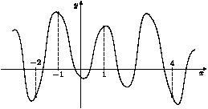
Ответ: _______________________

8. Объем параллелепипеда ${\text{ABCDA}}_{1}B_{1}C_{1}D_{1}$ равен 9. Найдите объем треугольной пирамиды .
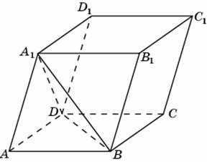

Ответ: _______________________

Часть 2.

9. Найдите значение выражения при $b=2$.

Ответ: _______________________

10. Для нагревательного элемента некоторого прибора экспериментально была получена зависимость температуры (в градусах Кельвина) от времени работы: $T(t)=T_{0}+\text{bt}+{\text{at}}^{2}$, где – время в минутах, К, К/мин², К/мин. Известно, что при температуре нагревательного элемента свыше 1550 К прибор может испортиться, поэтому его нужно отключить. Найдите, через сколько минут после начала работы температура достигнет критического значения 1550 К.
Ответ: _______________________

11. Цена холодильника в магазине ежегодно уменьшается на одно и то же число процентов от предыдущей цены. Определите, на сколько процентов каждый год уменьшалась цена холодильника, если, выставленный на продажу за 20000 рублей, через два года был продан за 15842 рублей.
Ответ: _______________________

12. Найдите точку минимума функции .

Ответ: _______________________

Для записи решений и ответов на задания 13-19 используйте БЛАНК ОТВЕТОВ №2. Запишите сначала номер выполняемого задания (13, 14 и т. д.), а затем полное обоснованное решение и ответ. Ответы записывайте чётко и разборчиво.

13. а) Решите уравнение
б) Найдите все корни этого уравнения, принадлежащие промежутку
14. В правильном тетраэдре расположен конус, вершина которого является серединой ребра CD. Основание конуса вписано в сечение тетраэдра, проходящее через середину ребра ВС параллельно прямым CD и АВ.
а) Докажите, что указанное сечение тетраэдра является квадратом.
б) Вычислите объем данного конуса, если ребро тетраэдра равно 12.
15. Решите неравенство .
16. В треугольнике АВС точка D лежит на стороне ВС. В треугольники ABD и ACD вписаны окружности, и к ним проведена общая внешняя касательная (отличная от ВС), пересекающая AD в точке K.
а) Докажите, что длина отрезка AK не зависит от положения точки D на BC.
б) Найдите длину отрезка AK, если периметр треугольника АВС равен 30, а
17. Если бы зарплата чиновников и учителей в 2018 году была одинаковой, то общая сумма их зарплат была бы на 20% выше, чем общая сумма зарплат чиновников и учителей в 2019 году, когда зарплата чиновников была бы выше на 20%, а зарплата учителей – ниже на 20%. Какую часть составляют чиновники от числа учителей?
18. Найдите все значения параметра $a$, при каждом из которых уравнение имеет ровно один корень на отрезке
19. Каждый из 2019 депутатов парламента плеснул водой в лицо ровно одному своему коллеге.
а) Можно ли составить парламентскую комиссию из 670 человек, члены которой не выясняли отношений между собой указанным выше способом?
б) Можно ли составить парламентскую комиссию из 675 человек, члены которой не выясняли отношений между собой указанным выше способом?
в) Какое наибольшее число депутатов может войти в парламентскую комиссию, члены которой не выясняли отношений между собой указанным выше способом?
Пробная работа в формате ЕГЭ

по МАТЕМАТИКЕ

апрель 2019 года

Вариант 2

(профильный уровень)

Часть 1

Ответом к заданиям 1-12 является целое число или конечная десятичная дробь. Запишите число в поле ответа в тексте работы, затем перенесите его в БЛАНК ОТВЕТОВ №1 справа от номера соответствующего задания, начиная с первой клеточки. Каждую цифру, знак «минус» и запятую пишите в отдельной клеточке в соответствии с приведенными в бланке образцами. Единицы измерений писать не нужно.

1. Установка двух счётчиков воды (холодной и горячей) стоит 3000 рублей. До установки счётчиков за воду платили 1100 рублей ежемесячно. После установки счётчиков ежемесячная оплата воды стала составлять 700 рублей. Через какое наименьшее количество месяцев экономия по оплате воды превысит затраты на установку счётчиков, если тарифы на воду не изменятся?

Ответ: _______________________

2. На рисунке жирными точками показана цена никеля на момент закрытия биржевых торгов во все рабочие дни с 6 по 20 мая 2009 года. По горизонтали указываются числа месяца, по вертикали — цена тонны никеля в долларах США. Для наглядности жирные точки на рисунке соединены линией. Определите по рисунку, сколько дней из данного периода цена никеля на момент закрытия торгов была меньше 12600 долларов США за тонну.

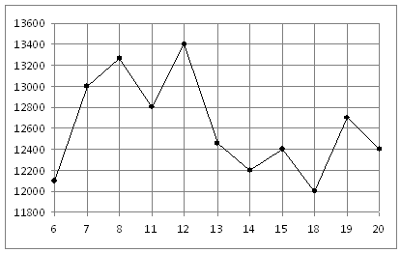

Ответ: _______________________

3. Найдите тангенс угла AOB.

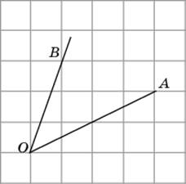

Ответ: _______________________

4. В роддоме измеряют вес новорожденного. Вероятность того, что вес окажется больше 3 кг, равна 0,87. Вероятность того, что вес окажется меньше 3 кг 600 г, равна 0,93. Найдите вероятность того, что вес случайно выбранного новорожденного окажется в пределах от 3 кг до 3 кг 600 г.

Ответ: _______________________

5. Найдите корень уравнения: ${\text{log}}_{\frac{1}{4}}(9−5x)=−3$.

Ответ: _______________________

6. В треугольнике ABC угол C равен , AD и BE – биссектрисы, пересекающиеся в точке O. Найдите угол AOB. Ответ дайте в градусах.
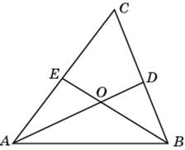

Ответ: _______________________

7. На рисунке изображен график – производной функции $f(x)$, определенной на интервале . В какой точке отрезка функция $f(x)$ принимает наибольшее значение?
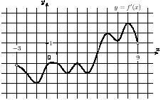
Ответ: _______________________

8. Объем параллелепипеда ${\text{ABCDA}}_{1}B_{1}C_{1}D_{1}$ равен 21. Найдите объем треугольной пирамиды .

Ответ: _______________________

Часть 2.

9. Найдите значение выражения $\frac{7\sqrt{x}−5}{\sqrt{x}}+\frac{5\sqrt{x}}{x}+3x−4$ при $x=3$.

Ответ: _______________________

10. Для нагревательного элемента некоторого прибора экспериментально была получена зависимость температуры (в градусах Кельвина) от времени работы: $T(t)=T_{0}+\text{bt}+{\text{at}}^{2}$, где – время в минутах, К, К/мин², К/мин. Известно, что при температуре нагревательного элемента свыше 1650 К прибор может испортиться, поэтому его нужно отключить. Найдите, через сколько минут после начала работы температура достигнет критического значения 1650 К.
Ответ: _______________________

11. Цена холодильника в магазине ежегодно уменьшается на одно и то же число процентов от предыдущей цены. Определите, на сколько процентов каждый год уменьшалась цена холодильника, если, выставленный на продажу за 20900 рублей, через два года был продан за 16929 рублей.

Ответ: _______________________

12. Найдите точку минимума функции
$y=0,5x^{2}−\text{16}x+\text{63}\text{ln}x−2$.

Ответ: _______________________

Для записи решений и ответов на задания 13-19 используйте БЛАНК ОТВЕТОВ №2. Запишите сначала номер выполняемого задания (13, 14 и т. д.), а затем полное обоснованное решение и ответ. Ответы записывайте чётко и разборчиво.

13. а) Решите уравнение
б) Найдите все корни этого уравнения, принадлежащие промежутку
14. В правильном тетраэдре расположен конус, вершина которого является серединой ребра CD. Основание конуса вписано в сечение тетраэдра, проходящее через середину ребра ВС параллельно прямым CD и АВ.
а) Докажите, что указанное сечение тетраэдра является квадратом.
б) Вычислите объем данного конуса, если ребро тетраэдра равно 24.
15. Решите неравенство
16. В треугольнике АВС точка D лежит на стороне ВС. В треугольники ABD и ACD вписаны окружности, и к ним проведена общая внешняя касательная (отличная от ВС), пересекающая AD в точке K.
а) Докажите, что длина отрезка AK не зависит от положения точки D на BC.
б) Найдите длину отрезка AK, если периметр треугольника АВС равен 20, а
17. Если бы зарплата чиновников и учителей в 2018 году была одинаковой, то общая сумма их зарплат была бы на 10% выше, чем общая сумма зарплат чиновников и учителей в 2019 году, когда зарплата чиновников была бы выше на 10%, а зарплата учителей – ниже на 10%. Какую часть составляют чиновники от числа учителей?
18. Найдите все значения параметра $a$, при каждом из которых уравнение имеет ровно один корень на отрезке
19. Каждый из 2020 депутатов парламента плеснул водой в лицо ровно одному своему коллеге.
а) Можно ли составить парламентскую комиссию из 672 человек, члены которой не выясняли отношений между собой указанным выше способом?
б) Можно ли составить парламентскую комиссию из 676 человек, члены которой не выясняли отношений между собой указанным выше способом?
в) Какое наибольшее число депутатов может войти в парламентскую комиссию, члены которой не выясняли отношений между собой указанным выше способом?

